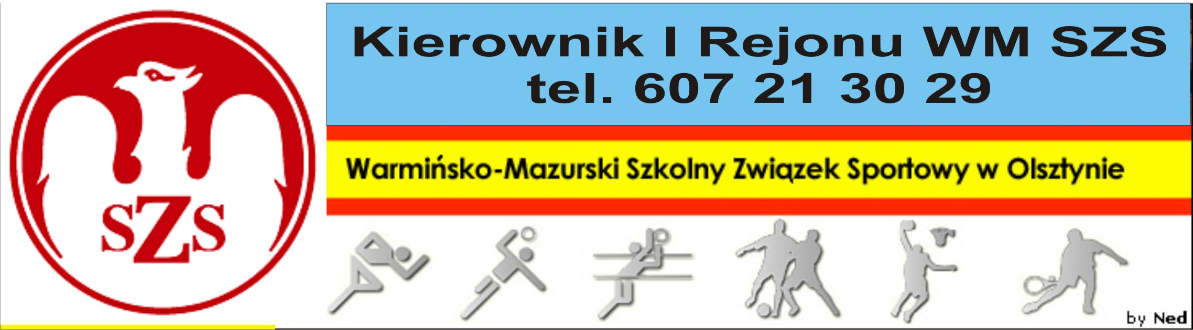
Biskupiec 20 10 2009r.

Szanowni Państwo!

Działając w porozumieniu z p. Sławomirem Lechem, powiatowym Koordynatorem Sportu, serdecznie zapraszam drużyny z Państwa szkół do wzięcia udziału w Mistrzostwach Powiatu Olsztyńskiego w Piłce Siatkowej Dziewcząt i Chłopców Szkół Gimnazjalnych.
Regulamin rozgrywek znajduje się w Kalendarzu Imprez WM SZS. Uczniowie obowiązkowo muszą posiadać przy sobie ważne legitymacje szkolne, nauczyciele obowiązani są do złożenia u Organizatora list imiennych zawodników z podpisem Dyrektora Szkoły i nauczyciela w-f. Najlepsze 2 drużyny reprezentować będą Powiat Olsztyński w rozgrywkach rejonowych WM SZS, gdzie spotkają się z drużynami z Olsztyna.
Wszytkim drużynom życzę wspaniałej, sportowej zabawy, prowadzonej w duchu „Fair Play”.
Obowiązkowo proszę o telefoniczne potwierdzenie udziału Organizatorowi.
Organizator zobowiązany jest do sporządzenia komunikatu końcowego i dostarczenia list startujących uczestników i dostarczenia w/w dokumentów do Kierownika Rejonu.

Przedstawiam Harmonogram rozgrywek:

Dziewczęta – 22 10 2009r. (czwartek), godz. 09.30, miejsce – Gimnazjum w Barczewie
– Organizator – p. Kazimierz Zera, tel. 698 654 012

Chłopcy – 29 10 2009r. (czwartek), godz. 09.30, miejsce – Gimnazjum w Barczewie
– Organizator – p. Kazimierz Zera, tel. 698 654 012

Kierownik I Rejonu WM SZS

Dariusz Marchlewski

